Una reflexión sobre el martirio

Eduardo de la Serna

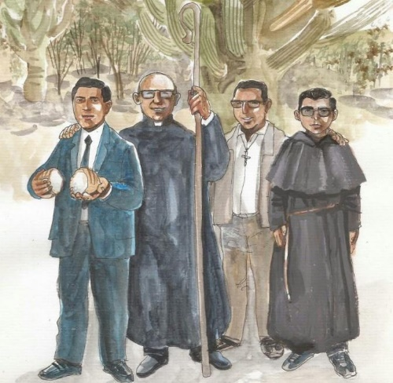

El tema del martirio en la Iglesia Latinoamericana y Caribeña (LyC) ha dado mucho para hablar. Quiero puntualizar algunos elementos y reflexionar otros.

Cuando se elaboran los documentos de Medellín la Iglesia LyC se descubrió Iglesia de los pobres y empezó a andar un camino, no por tradicional menos nuevo. Pero, es sabido, el informe Rockefeller (“la Iglesia ha dejado – a partir de Medellín – de ser una aliada de los EEUU en América Latina”) marcó un punto al cual el Imperio no quería renunciar. El informe “Santa Fe” (propuesta de la campaña de Ronald Reagan para América Latina, 1980) fue el siguiente paso. La Iglesia de los pobres, a partir de este momento, fue perseguida y martirizada. La Doctrina de la Seguridad Nacional, incentivada imperialmente por los EEUU y sumisamente aceptada por los gobiernos dictatoriales o títeres pusieron en marcha la maquinaria asesina.

Es sabido que Medellín molestó a la Iglesia del establishment y el CELAM fue virtualmente intervenido. López Trujillo primero, Quarracino después, buscaron que “no se repita” algo tan desviado como aquello. Pero se acercaba Puebla y todavía el episcopado no había empezado (aunque algo se comenzaba a concretar) la restauración, luego llevada adelante como verdadero cruzado por el Papa Wojtila. Y Puebla “terminó en empate”. Pero algo ya había comenzado.

Para la preparación de Puebla. Algunas conferencias episcopales habían pedido que se incorpore a la asamblea el tema del martirio (Brasil, Perú, El Salvador [todos ellos hablan de diferentes grupos e incorporan “obispos” en la lista. Por lo que sabemos el único obispo asesinado hasta ese tiempo había sido Enrique Angelelli]), pero el Documento de Trabajo relativizó el tema “teológicamente”: “Es necesario que el criterio empleado para juzgar la violación y lo que se entiende por derechos humanos, sea el evangelio, leído en la Iglesia, a la luz del Magisterio y no ideologías integristas de derecha o de izquierda. (…) Igualmente es preciso que la represión que llevó a la muerte a alguien haya sido firme y pacientemente tolerada; no provocada por actos de violencia física o moral” para concluir con la pregunta de que “se trata de juzgar si hay o no martirio cristiano” (Documento de Trabajo, notas sobre algunos temas. 10. El Martirio, nros 222.223.225). De hecho, el documento de Puebla no habla de “martirio” y en el índice final el tema se encuentra encomillado.

Es sabido que el criterio fundamental radicaba en la negativa a entender que había ocurrido un verdadero “odio a la fe” puesto que los asesinos se confesaban cristianos (“occidentales y cristianos”). Además de la idea, en muchos de los casos, de que los asesinados lo habían sido por pertenecer a organizaciones armadas.

Es sabido que Karl Rahner reelaboró el concepto martirio (“Dimensiones del martirio”, Concilium 183 [1983]; Rahner quedó impactado por el asesinado de Oscar Romero), y a partir de él y nuevos hechos de muertes y masacres, fueron muchos los que decidieron repensar el tema. Recuerdo que, pocos días antes de su muerte, el querido Juan Carlos Maccarone me envió unas reflexiones personales sobre el martirio a la luz de Santo Tomás de Aquino ampliando la idea de la “fe” a las consecuencias que la vida de la fe tiene en lo cotidiano, como la lucha por la justicia y la paz, por ejemplo. Por mi parte también escribí un artículo sobre el tema en la revista Concilium [“El amor mayor, testimonio de la vida plena”, Concilium 283 (1999) 841-846; publicado en mi primer blog: http://blogeduopp.blogspot.com/2014/01/martires-lugar-teologico.html]. Allí sostengo que creo que poner el acento del martirio en el “odio” del asesino antes que en el “amor” del asesinado me parece un desatino.

Pero en la declaración de los martirios de Oscar Romero y de Enrique Angelelli y sus compañeros se señaló el “odio a la fe”, y a partir de aquí quisiera señalar brevemente algunos aspectos.

- Parece que hemos de abandonar las conclusiones del documento de Trabajo de Puebla. La idea de un criterio “ideológico” pareciera que debe entenderse en sentido inverso al allí utilizado: ideológicamente algunos sectores eclesiales se negaron a la aceptación del martirio de sus hermanos cristianos y les negaron el reconocimiento. Puesto que hoy “podemos” (sic) afirmar que tanto Romero, como Angelelli y tantos otros, conocidos, reconocidos o anónimos son verdaderos mártires, sin duda nos permite reconocer que haberlo negado fue una negativa motivada por una ideología “integrista de derecha”.
- Parece que los reconocimientos de estos martirios incluyen una disimulada crítica a aquellos sectores eclesiásticos que fueron o bien cómplices de los asesinatos, o – al menos – vergonzantes y temerosos perros mudos al servicio de la “seguridad nacional”.
- Parece que la afirmación de parte del episcopado argentino de que sus “hermanos mayores” habían hecho mucho por la verdad y la justicia debiera también descartarse, e incluso no estaría de más un reconocimiento a los, contados con los dedos de una mano, obispos que reclamaban verdad por un “asesinato” que finalmente se demostró tal. De Nevares, Novak y Hesayne, al menos, merecerían un público reconocimiento y pedido de perdón episcopal.
- Ya hemos señalado en más de una ocasión que los mártires son “un lugar teológico” (Juan Pablo II ya lo había dicho, pero claro que referido a Popieluszko en Polonia), es decir “Dios habla” en la vida y el testimonio, en la fe y las palabras de los mártires. Sin duda por bastante tiempo la Iglesia se negó – nada menos – a escuchar esta voz de Dios; allí Él nos dice cómo es la Iglesia que sueña (motivo razonable para que fuera acallada por el establecimiento eclesiástico). Romero, Angelelli y sus compañeros, y sin duda muchos más, son un rumbo, mojones, huellas a seguir para ser fieles a “la Iglesia que Jesús hoy quiere”.
- El reconocimiento público de los mártires no impedirá que muchos eclesiásticos intenten (con el caso de Oscar Romero fue evidente y lo hemos escrito en su momento hablando de Romero, de Brochero o de Pancho Soares) “domesticar” a los santos/beatos. Pero toca a la sangre derramada, al testimonio vivo y a las comunidades eclesiales no permitir que eso ocurra. O mejor, ¡ocurrirá!, pero toca no permitir que esas propuestas de mediocridad y sangre lavada sean presentadas como “así fue X”. El odio de los asesinos, y el amor militante de los asesinados no debería dejarnos descansar para así atrevernos a vivir, en los tiempos difíciles que transitamos, el Evangelio encarnado y ensangrentado de tantas y tantos que arriesgaron su vida para que seamos capaces de seguir sus huellas, como siguieron ellos/as las de Jesús.

Imagen de Enrique Angelelli, Wenceslao Pedernera, Carlos de Dios Murias y Gabriel Longeville pintada por Carlos Julio Sánchez.

http\\blogeduopp1.blogspot.com

